«Подготовка к ОГЭ по химии»
(из опыта работы)
ОГЭ прочно вошло в нашу жизнь, как инструмент итоговой аттестации в 9 классе. Любой ученик стремиться успешно сдать Государственную итоговую аттестацию в виде Основного государственного экзамена. А для этого требуется тщательная подготовка по предмету.
Подготовка к этому вида экзамена начинается в сентябре, и идет пошагово, включает разбор и прорешивание каждого задания, начиная с первого.
Задание 1
Это задание проверяет, насколько хорошо ученик умеете определять простые вещества и химические элементы. Чтобы справиться с ним, повторяем 4 важных момента – что такое химия, вещество, химический элемент (слайд 3) - и заполняем таблицу (слайд 4). Усвоив это, начинаем решать задания из различных источников (слайд 5).
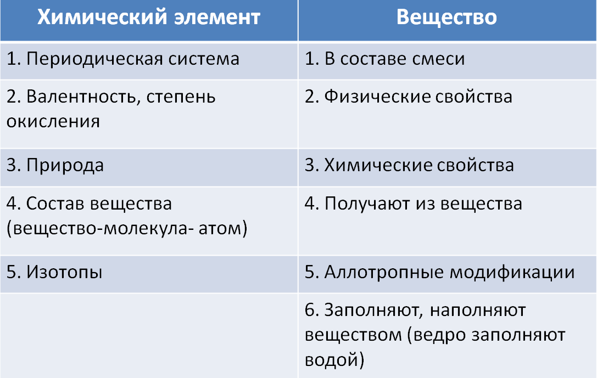
Задания 2–4
Эти задания проверяют ваши навыки работы с таблицей Д. И. Менделеева — легальной шпаргалкой химика на экзамене.
Для второго задания повторяем строение атома (слайд 6), физический смысл порядкового номера, номеров периода и группы (слайд 7). Оно включает изображение атома в различных вариантах или изображение отсутствует – присутствует только текст (слайды 8,9). Акцентирую внимание на том, что указывать отвеет нужно в том порядке, как указано в задании.
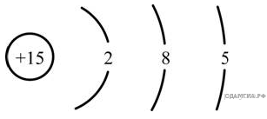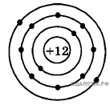
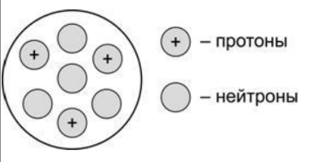
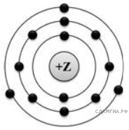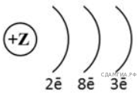
Задание 3
Для него обязательно знать закономерности изменения свойств в Периодической системе! На этапе подготовки к данному заданию тщательно повторяем изменения основных свойств по периодам и группам.

Задание 4
Степень окисления и валентность – синонимичные понятия. В большинстве случаев совпадают. Исключение: азот (эдакий «элемент-бунтарь») – максимальная степень окисления +5, а валентность равна IV (слайд 10). Повторяем способы определения степени окисления по Периодической системе и формулам химических соединений. Трудности вызывает определение степени окисления в веществах со скобками. Отрабатываем навыки определения на подобных веществах.
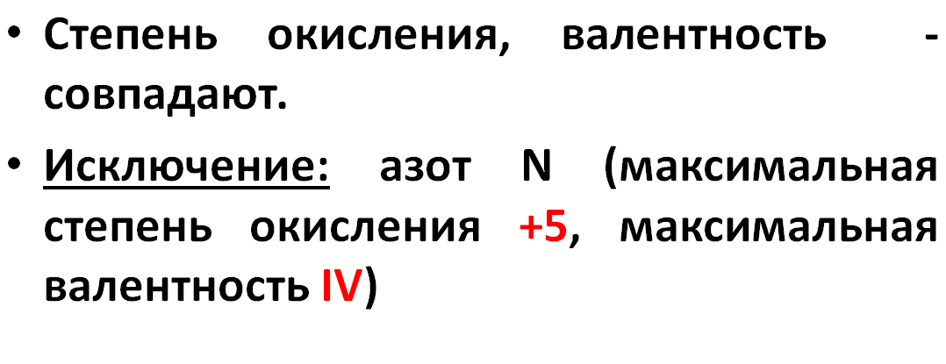
Задание 5
Определение типа химической связи начинаем с работы по Периодической системе. Повторяем разделение химических элементов на элементы-металлы и элементы-неметаллы (слайд 11).
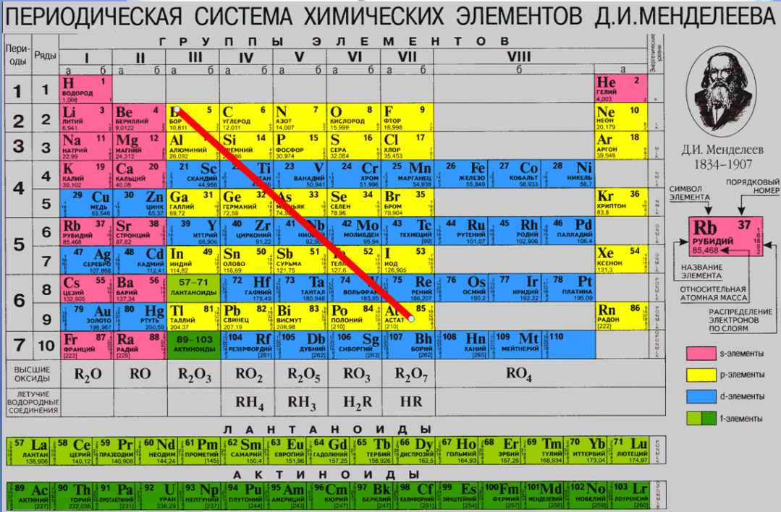

Задание 6
Это задание определяет, как учащийся умеете сравнивать различные характеристики двух простых веществ, находить сходства или различия. Это микс теории 2-5 вопросов.

Задания 7-10, 21, 23
Задания экзамена по химии в этой группе связаны друг с другом. Чтобы справиться с ними, нужно уметь определять класс соединения. Здесь важно помнить, что «родственные» классы, например, кислотный оксид и кислота или основный оксид и основание, не реагируют друг с другом. Даю учащимся такие фразы-шпаргалки: «подобное с подобным не реагирует», «соли с оксидами и осадками не реагируют», «простые вещества с солями кислородсодержащих кислот не реагируют». Обязательно говорю, что в любом правиле есть исключения. Например, карбонат переходит в силикат по реакции Na₂CO₃ + SiO₂ = Na₂SiO₃ + CO₂.

Задание 11
Проверяет знания и умения учащихся в уравнивании химических реакций и классификации их.

Задания 12, 14, 17, 23
Важными для выполнения данных заданий являются знания качественных реакций. Поэтому, повторяем все качественные реакции на каждом занятии.

Задание 13
Электролитическая диссоциация

Задания 15, 20
Определенные затруднения вызывают задания на окислительно-восстановительные реакции. Часто учащиеся не могут определить, что является окислителем, а что восстановителем, сколько электронов отдает или принимает та или иная частица. В этом случае разбираем основные «шпаргалки-наоборот»: взял, восстановился – окислитель; отдал, окислился – восстановитель.
Для определения количества электронов учу детей негласному правилу: «из левой части вычитаем правую». Это обозначает, что нужно из степени окисления частицы в левой части схемы, вычесть степень окисления частицы в правой части (слайд 11).

Задание 16
Данный тип заданий – это знания из области суждений о правилах обращения с препаратами бытовой химии, о разделении смесей и об использовании химических реакций человеком. Ставлю в известность учащихся о том, что 30 % верных ответов выбирается на основе жизненного опыта. Это заставляет учеников здраво рассуждать при выборе ответа.

Задания 18, 19
Это связь химической науки с математикой. Причем, 19-ое задание является логическим продолжением 18-го задания (слайды 13, 14). 75% успеха решения их – это правильность математических рассуждений. Основная работа ведется по формуле вещества (вычисления относительной молекулярной массы, массовой доли элемента в соединении, перевод массовой доли элемента в определенную массу вещества).
Mr (AuCl₃) = 197 +35,5 = 303,5
w (Au) = 197/ 303,5 * 100% = 65 %

120*250 = 30000 г золота
303,5 г AuCl₃ - 197 г золота
х г AuCl₃ - 30000 г золота
х = 46218 г

Задание 22
Задача на растворы с использованием массовой доли растворенного вещества. Большое количество задач с различной формулировкой из различных источников рассматриваются с подробным пошаговым разбором.

Задание 24
Задание нового типа, включающее в себя реальный эксперимент. К нему подготовка начинается в апреле. Сначала отрабатывается техника выполнения эксперимента, так как у многих учащихся присутствует страх. Для этого используются пробирки и вода. Позже выполняется эксперимент с реальными реактивами.

Источники:
https://chem-oge.sdamgia.ru/
https://fipi.ru/oge/otkrytyy-bank-zadaniy-oge#!/
https://vpr-ege.ru/oge/khimiya
https://vk.com/chemege

Презентация: https://disk.yandex.ru/d/irSL3RizvQz5bg

